

**LAPORAN PAM JAGA**

**SATUAN PENGAMANAN**

**PT.BHAWATA**

**LOKASI : THE VIDA OFFICE BUILDING**

**Hari / Tanggal : Sabtu, 15- Juni - 2024**

**Regu / Shift : B, Pagi ke 2**

**Jam Tugas : 06.00 - 18.00 Wib**

1. **Laporan Kejadian / Kegiatan Shift pagi**
2. Laporan Kegiatan Shift Pagi
3. Pukul 06:00 WIB Mengawali tugas jaga team Regu B melaksanakan apel pagi. Lanjut menerima tugas dan tanggung jawab jaga dari petugas malam Regu C dengan inventaris lengkap dan Situasi Kondusif aman.

* Temuan : Nihil

1. Pukul 06:30 WIB laporan dari Danru Bp.Syahril, pengecekan air diarea Rooftank terpantau kondisi air dibawah 2 anak tangga Situasi kondusif aman.
2. Pukul 08.15 Wib laporan dari petugas Cctv Bp.Kelvin, giat pengawasan pengecekan Ruang Poumpa oleh team engineering Bp.Salimun di ruang pompa B1.Untuk situasi masih terpantau aman kondusif.
3. Pukul 08.31 WIB laporan dari petugas jaga pos keluar Bp.Jumhair, terpantau aktifitas team landscape Bp.Hendri,dan Bp.Hendri giat pemangkasan dan penebangan pohon Tampang Kencana di area pos PK.
4. Pukul 08:38 Wib Wib laporan dari petugas patroli Bp.Adji, patroli guard tour pertama di 29 titik area The Vida, terpantau aktifitas tenant dari PT.IDP lt 3, Pt.Estare lt 3a masih berlanjut kondusif. Taruna menonjol nihil Situasi area Terkendali aman.

Info : aktifitas dekor acara wedding Ronny dan Rindy masih berlangsung.

1. Pukul 09.23 Wib laporan dari danru Bp.Syahril, Terpantau aktivitas dari team Hiber Bp.Ilham dan Bp.Andri melakukan glass cleaning kaca lobby area luar lobby, untuk situasi area Lobby aman kondusif.
2. Pukul 09.59 laporan dari petugas jaga pos keluar Bp.Jumhair, lanjut serah terima ke petugas secure parking Ibu.lika dengan inventaris SPI lengkap
3. Pukul 10.26 Laporan dari petugas jaga pos keluar Bp.Jumhair, giat pengawalan barang masuk peralatan catering PT Bali indah, Oleh, Tim Bp.Kirman dari B1 ke lt 10. Situasi masih aman kondusif.
4. Pukul 15:00 Laporan dari Danru Bp.Syahril terpantau aktifitas servis ac indoor di area lt 3a unit 5 oleh Bp.M.Alvin dari PT.Margasari Akusara Technic di dampingi oleh Enginering Bp.Lutfi.
5. Pukul 15:00 Wib laporan dari petugas jaga patroli Bp.Adji, terpantau kegiatan patroli guardtour ke dua di 29 titik area The Vida dengan situasi aman terkendali.

Info : lantai 3A unit 3 PT.Estare dan dan aktifitas dekor di area ballroom lt 10.

1. Pukul 16.18 Laporan dari Danru Bp.Syahril terpantau terpantau pengantin pria dan wanita Bp.Ronny dan Ibu.Rindi merapat area the Vida. Untuk situasi masih terpantau aman kondusif.
2. Rencana Kegiatan Khusus (Non Rutin) Pada Shift pagi.
3. Kordinasi dengan SPV Security dan Danru di lokasi untuk Rencana kegiatan khusus pada shift pagi belum diketahui.
4. **Rencana Penjagaan Pada Shift Pagi Regu B**

Total Manpower PAM Jaga Shift Pagi regu B = 4 Personil.

|  |  |  |
| --- | --- | --- |
| No | Nama Pos | Jumlah |
| 1 | Pos masuk + Pos keluar | 1 |
| 2 | Pos Lobby + Mobile | 1 |
| 3 | Pos Cctv + Pos basement 1 | 1 |
| 4 | Pos Parkir Belakang | 1 |

1. Pukul Pukul 06:00 WIB Mengawali tugas jaga team Regu B melaksanakan apel pagi. Lanjut menerima tugas dan tanggung jawab jaga dari petugas malam Regu C dengan inventaris lengkap dan Situasi Kondusif aman.

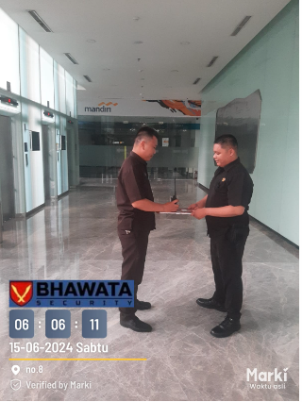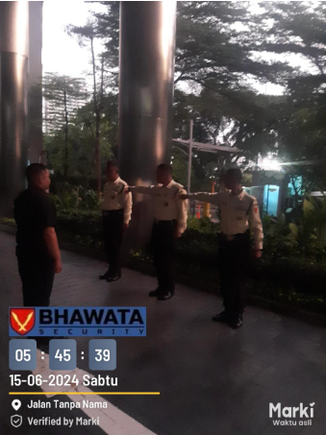

1. Pukul 06:30 WIB laporan dari Danru Bp.Syahril, pengecekan air diarea Rooftank terpantau kondisi air dibawah 2 anak tangga Situasi kondusif aman.

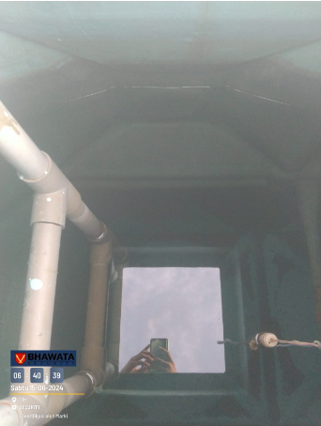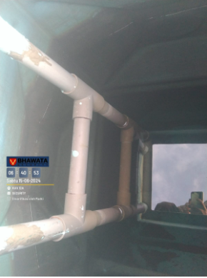

1. Pukul 08.15 Wib laporan dari petugas Cctv Bp.Kelvin, giat pengawasan pengecekan Ruang Poumpa oleh team engineering Bp.Salimun di ruang pompa B1.Untuk situasi masih terpantau aman kondusif.

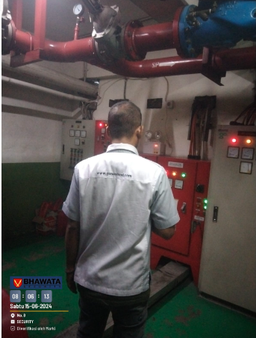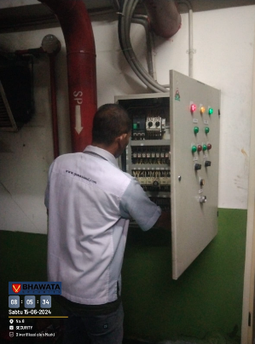

1. Pukul 08.31 WIB laporan dari petugas jaga pos keluar Bp.Jumhair, terpantau aktifitas team landscape Bp.Hendri,dan Bp.Hendri giat pemangkasan dan penebangan pohon Tampang Kencana di area pos PK.

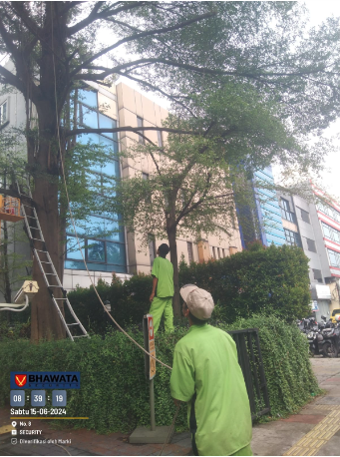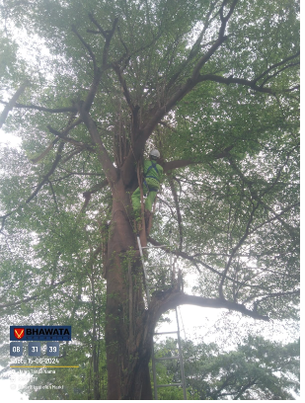

1. Pukul 08:38 Wib Wib laporan dari petugas patroli Bp.Adji, patroli guard tour pertama di 29 titik area The Vida, terpantau aktifitas tenant dari PT.IDP lt 3, Pt.Estare lt 3a masih berlanjut kondusif. Taruna menonjol nihil Situasi area Terkendali aman.

Info : aktifitas dekor acara wedding Ronny dan Rindy masih berlangsung.

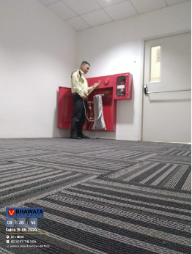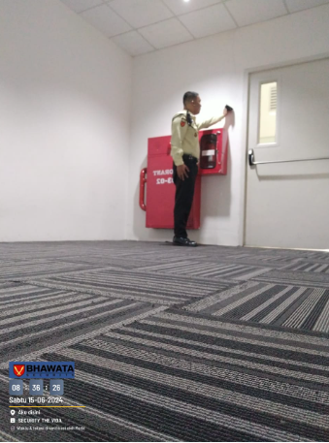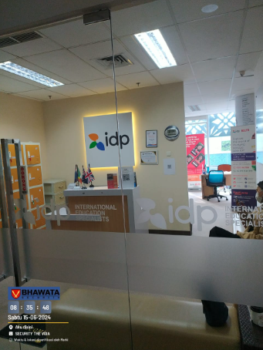

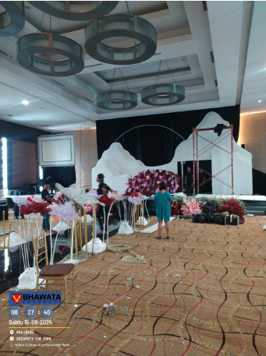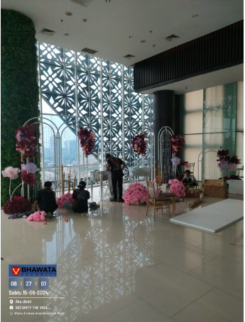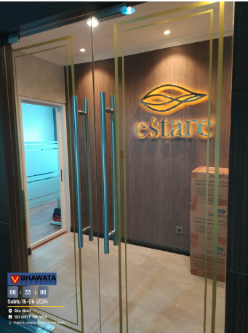

|  |  |  |  |  |
| --- | --- | --- | --- | --- |
| THE VIDA | PAGI | PINTU MASUK | 0C01-23550916 | 6/15/2024 8:02:39 AM |
| THE VIDA | PAGI | PINTU KELUAR / POS SPI | 0C01-23550916 | 6/15/2024 8:03:32 AM |
| THE VIDA | PAGI | GENSET | 0C01-23550916 | 6/15/2024 8:05:33 AM |
| THE VIDA | PAGI | P. MOTOR UTARA | 0C01-23550916 | 6/15/2024 8:08:05 AM |
| THE VIDA | PAGI | BASEMENT 2 / RUANG STP | 0C01-23550916 | 6/15/2024 8:11:15 AM |
| THE VIDA | PAGI | BASEMENT 2 / SISI SELATAN | 0C01-23550916 | 6/15/2024 8:11:48 AM |
| THE VIDA | PAGI | BASEMENT 2 / RUANG GPS | 0C01-23550916 | 6/15/2024 8:12:47 AM |
| THE VIDA | PAGI | BASEMENT 1 / RUANG POMPA | 0C01-23550916 | 6/15/2024 8:14:26 AM |
| THE VIDA | PAGI | BASEMENT 1 / RUANG RAM TURUN B2 | 0C01-23550916 | 6/15/2024 8:15:40 AM |
| THE VIDA | PAGI | LANTAI 2 / SISI UTARA | 0C01-23550916 | 6/15/2024 8:17:37 AM |
| THE VIDA | PAGI | LANTAI 3 / SISI SELATAN | 0C01-23550916 | 6/15/2024 8:18:42 AM |
| THE VIDA | PAGI | LANTAI 8 / SISI UTARA | 0C01-23550916 | 6/15/2024 8:20:44 AM |
| THE VIDA | PAGI | LANTAI 9 / SISI UTARA | 0C01-23550916 | 6/15/2024 8:21:55 AM |
| THE VIDA | PAGI | ROOFTOP / SISI SELATAN | 0C01-23550916 | 6/15/2024 8:23:49 AM |
| THE VIDA | PAGI | ROOFTOP / SISI UTARA | 0C01-23550916 | 6/15/2024 8:24:50 AM |
| THE VIDA | PAGI | LANTAI 10 / FOYER | 0C01-23550916 | 6/15/2024 8:26:45 AM |
| THE VIDA | PAGI | LANTAI 10 / SISI SELATAN | 0C01-23550916 | 6/15/2024 8:28:22 AM |
| THE VIDA | PAGI | LANTAI 9 / SISI SELATAN | 0C01-23550916 | 6/15/2024 8:28:49 AM |
| THE VIDA | PAGI | LANTAI 8 / SISI SELATAN | 0C01-23550916 | 6/15/2024 8:29:12 AM |
| THE VIDA | PAGI | LANTAI 7 / SISI SELATAN | 0C01-23550916 | 6/15/2024 8:29:37 AM |
| THE VIDA | PAGI | LANTAI 6 / SISI SELATAN | 0C01-23550916 | 6/15/2024 8:30:02 AM |
| THE VIDA | PAGI | LANTAI 7 / SISI UTARA | 0C01-23550916 | 6/15/2024 8:30:51 AM |
| THE VIDA | PAGI | LANTAI 5 / SISI UTARA | 0C01-23550916 | 6/15/2024 8:31:20 AM |
| THE VIDA | PAGI | LANTAI 5 / SISI SELATAN | 0C01-23550916 | 6/15/2024 8:32:06 AM |
| THE VIDA | PAGI | LANTAI 3A / SISI SELATAN | 0C01-23550916 | 6/15/2024 8:32:33 AM |
| THE VIDA | PAGI | LANTAI 3A / SISI UTARA | 0C01-23550916 | 6/15/2024 8:33:39 AM |
| THE VIDA | PAGI | LANTAI 3 / SISI UTARA | 0C01-23550916 | 6/15/2024 8:34:12 AM |
| THE VIDA | PAGI | LANTAI 6 / SISI UTARA | 0C01-23550916 | 6/15/2024 8:36:24 AM |
| THE VIDA | PAGI | LANTAI 2 / SISI SELATAN | 0C01-23550916 | 6/15/2024 8:38:15 AM |
|  |  | LANTAI 6 / SISI UTARA | 0C01-23550916 | 6/15/2024 8:38:47 AM |

1. Pukul 09.23 Wib laporan dari danru Bp.Syahril, Terpantau aktivitas dari team Hiber Bp.Ilham dan Bp.Andri melakukan glass cleaning kaca lobby area luar lobby, untuk situasi area Lobby aman kondusif.

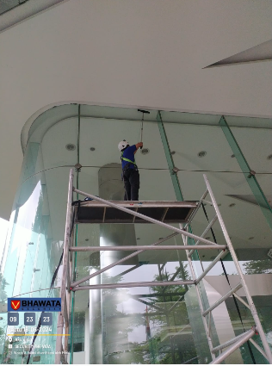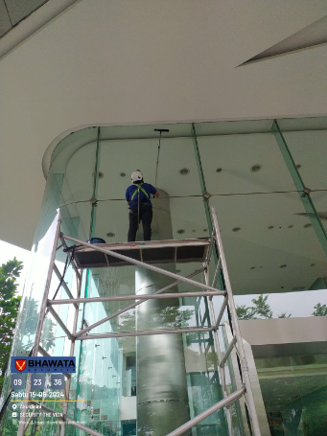

1. Pukul 09.59 laporan dari petugas jaga pos keluar Bp.Jumhair, lanjut serah terima ke petugas secure parking Ibu.lika dengan inventaris SPI lengkap

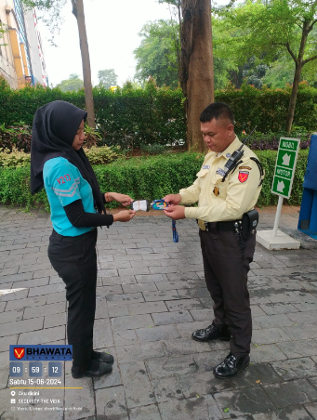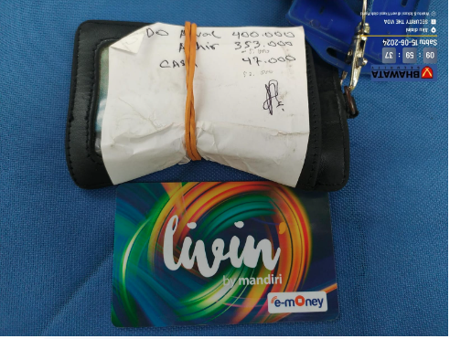

1. 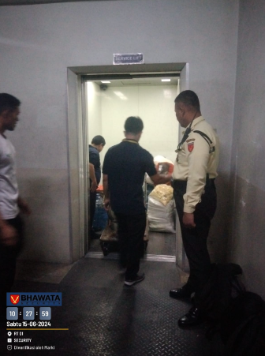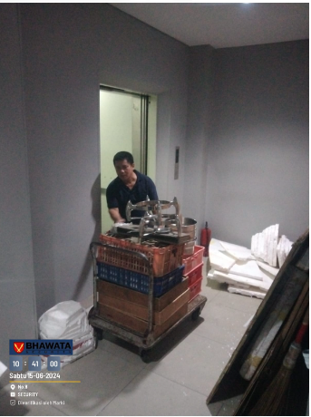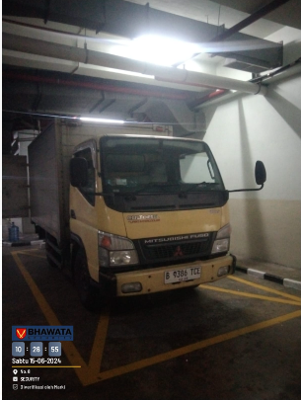Pukul 10.26 Laporan dari petugas jaga pos keluar Bp.Jumhair, giat pengawalan barang masuk peralatan catering PT Bali indah, Oleh, Tim Bp.Kirman dari B1 ke lt 10. Situasi masih aman kondusif.

1. Pukul 15:00 Laporan dari Danru Bp.Syahril terpantau aktifitas servis ac indoor di area lt 3a unit 5 oleh Bp.M.Alvin dari PT.Margasari Akusara Technic di dampingi oleh Enginering Bp.Lutfi.

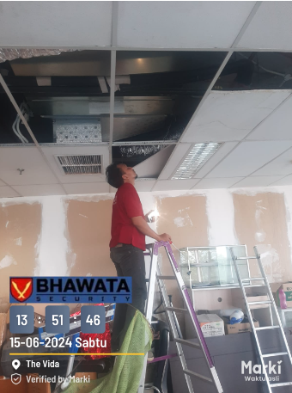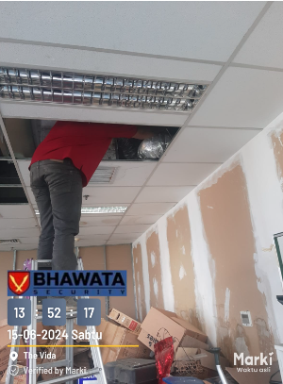

1. Pukul 15:00 Wib laporan dari petugas jaga patroli Bp.Adji, terpantau kegiatan patroli guardtour ke dua di 29 titik area The Vida dengan situasi aman terkendali.

Info : Untuk tenant yang masih beraktivitas lantai 3 PT. IDP, lantai 3A unit 3 PT.Estare , dan aktifitas dekor di area ballroom lt 10.

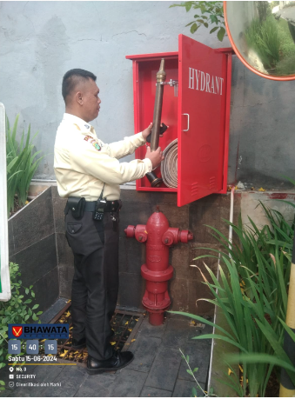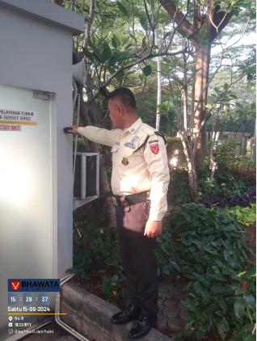

|  |  |  |  |  |
| --- | --- | --- | --- | --- |
| THE VIDA | PAGI | LANTAI 2 / SISI UTARA | 0C01-23550916 | 6/15/2024 3:03:59 PM |
| THE VIDA | PAGI | LANTAI 3 / SISI SELATAN | 0C01-23550916 | 6/15/2024 3:05:51 PM |
| THE VIDA | PAGI | LANTAI 8 / SISI UTARA | 0C01-23550916 | 6/15/2024 3:07:03 PM |
| THE VIDA | PAGI | LANTAI 9 / SISI UTARA | 0C01-23550916 | 6/15/2024 3:07:52 PM |
| THE VIDA | PAGI | LANTAI 10 / FOYER | 0C01-23550916 | 6/15/2024 3:08:53 PM |
| THE VIDA | PAGI | ROOFTOP / SISI SELATAN | 0C01-23550916 | 6/15/2024 3:10:52 PM |
| THE VIDA | PAGI | ROOFTOP / SISI UTARA | 0C01-23550916 | 6/15/2024 3:11:43 PM |
| THE VIDA | PAGI | LANTAI 10 / SISI SELATAN | 0C01-23550916 | 6/15/2024 3:14:09 PM |
| THE VIDA | PAGI | LANTAI 9 / SISI SELATAN | 0C01-23550916 | 6/15/2024 3:14:42 PM |
| THE VIDA | PAGI | LANTAI 8 / SISI SELATAN | 0C01-23550916 | 6/15/2024 3:15:08 PM |
| THE VIDA | PAGI | LANTAI 7 / SISI SELATAN | 0C01-23550916 | 6/15/2024 3:15:40 PM |
| THE VIDA | PAGI | LANTAI 6 / SISI SELATAN | 0C01-23550916 | 6/15/2024 3:16:37 PM |
| THE VIDA | PAGI | LANTAI 7 / SISI UTARA | 0C01-23550916 | 6/15/2024 3:17:18 PM |
| THE VIDA | PAGI | LANTAI 5 / SISI UTARA | 0C01-23550916 | 6/15/2024 3:18:28 PM |
| THE VIDA | PAGI | LANTAI 5 / SISI SELATAN | 0C01-23550916 | 6/15/2024 3:19:09 PM |
| THE VIDA | PAGI | LANTAI 3A / SISI SELATAN | 0C01-23550916 | 6/15/2024 3:19:44 PM |
| THE VIDA | PAGI | LANTAI 3A / SISI UTARA | 0C01-23550916 | 6/15/2024 3:20:34 PM |
| THE VIDA | PAGI | LANTAI 3 / SISI UTARA | 0C01-23550916 | 6/15/2024 3:21:55 PM |
| THE VIDA | PAGI | LANTAI 6 / SISI UTARA | 0C01-23550916 | 6/15/2024 3:22:36 PM |
| THE VIDA | PAGI | LANTAI 2 / SISI SELATAN | 0C01-23550916 | 6/15/2024 3:23:21 PM |
| THE VIDA | PAGI | BASEMENT 2 / RUANG STP | 0C01-23550916 | 6/15/2024 3:25:51 PM |
| THE VIDA | PAGI | BASEMENT 2 / SISI SELATAN | 0C01-23550916 | 6/15/2024 3:26:23 PM |
| THE VIDA | PAGI | BASEMENT 2 / RUANG GPS | 0C01-23550916 | 6/15/2024 3:27:22 PM |
| THE VIDA | PAGI | BASEMENT 1 / RUANG POMPA | 0C01-23550916 | 6/15/2024 3:29:06 PM |
| THE VIDA | PAGI | BASEMENT 1 / RUANG RAM TURUN B2 | 0C01-23550916 | 6/15/2024 3:31:42 PM |
| THE VIDA | PAGI | GENSET | 0C01-23550916 | 6/15/2024 3:33:17 PM |
| THE VIDA | PAGI | P. MOTOR UTARA | 0C01-23550916 | 6/15/2024 3:35:50 PM |
| THE VIDA | PAGI | PINTU MASUK | 0C01-23550916 | 6/15/2024 3:38:45 PM |
| THE VIDA | PAGI | PINTU KELUAR / POS SPI | 0C01-23550916 | 6/15/2024 3:39:28 PM |

1. Pukul 16.18 Laporan dari Danru Bp.Syahril terpantau terpantau pengantin pria dan wanita Bp.Ronny dan Ibu.Rindi merapat area the Vida. Untuk situasi masih terpantau aman kondusif.

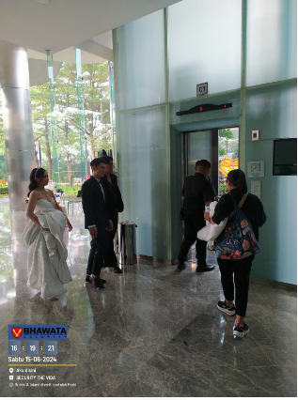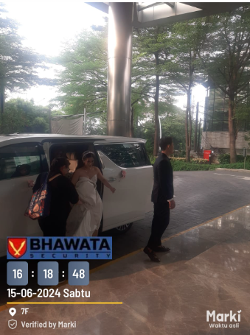

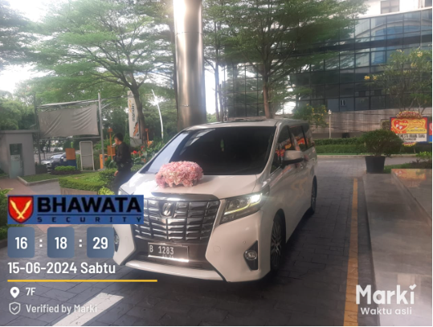

Demikian Laporan PAM pada Shift pagi Regu B yang dapat Kami sampaikan atas

Perhatiannya kami ucapkan terima kasih dan Selamat sore.

Ttd

( Mohamad Ismail )

Spv